COMMUNIQUÉ DE PRESSE

Le sèche-cheveux le plus intelligent de Dyson :
Le Supersonic Nural améliore la brillance naturelle et aide à protéger le cuir chevelu.
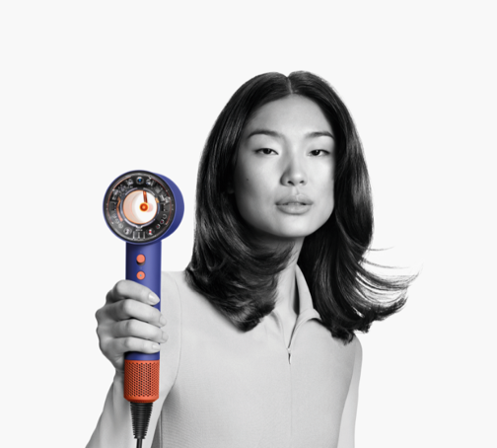
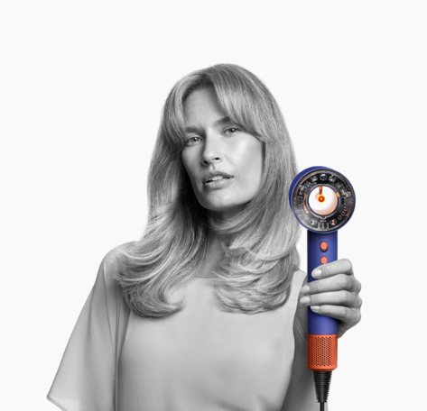
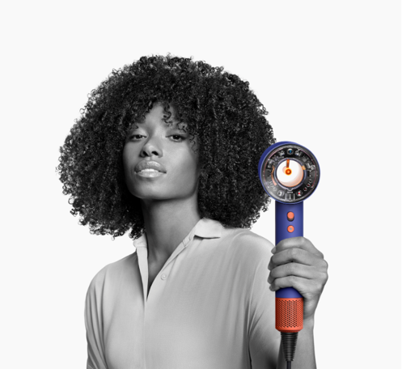

ZURICH, 19 mars 2024 - Première mondiale pour le tout dernier et le plus intelligent des sèche-cheveux Dyson : dans le cadre de l'événement de lancement mondial à Séoul, en Corée du Sud, le fondateur et ingénieur en chef de l'entreprise, James Dyson, a présenté le Dyson Supersonic Nural doté d'une nouvelle technologie de capteurs.

« En réduisant les dommages causés par la chaleur, il est évident que nous favorisons la santé du cuir chevelu et des cheveux. Notre dernier-né, le Supersonic Nural, est équipé d'un capteur de distance qui s'ajuste à son environnement, diminuant automatiquement la chaleur lorsqu'il se rapproche de la tête pour éviter tout dommage thermique impactant le derme. Cette avancée, fruit d'un investissement en recherche et développement, continu à résoudre les défis rencontrés dans l'industrie de la beauté. » James Dyson, Fondateur et Ingénieur en chef.

Ce dernier bijou technologique de la gamme Dyson Beauty est équipé d'un nouveau mode Scalp Protect, qui utilise le réseau de capteurs Nural, ajustant automatiquement la chaleur et le flux d'air à l'approche de la tête, préservant ainsi la santé du cuir chevelu. Ces capteurs améliorent également l'expérience de coiffage, renforcent la brillance des cheveux et préviennent des dommages thermiques. Équipé d’embouts innovants, également dotés de capteurs intelligents, et bénéficiant d'une fonction de reconnaissance automatique des accessoires, le sèche-cheveux Supersonic Nural est capable d'enregistrer les préférences de coiffage de l'utilisateur pour simplifier leur routine de séchage, assurant ainsi rapidité et santé capillaire, sans recourir à la chaleur extrême.

Capteurs Nural une intelligence perfectionée
Les nouveaux capteurs Nural de Dyson activent automatiquement dans son utilisation la réduction de chaleur en mode Scalp Protect, la fonctionnalité de reconnaissance d'accessoire Attachement Learing et la détection de mouvement Pause detect. Des éléments technologiques intelligents qui contribuent à optimiser l’expérience coiffage.

- Le mode Scalp Protect protège la santé du cuir chevelu : Ce mode permet d’ajuster la chaleur automatiquement à 55°C dès que le sèche-cheveux s’approche de la tête, une température optimale pour le cuir chevelu et un séchage efficace. Un capteur de distance mesure l'écart entre l'appareil et la tête en utilisant un faisceau infrarouge invisible.
- Un éclairage LED pour indiquer le réglage de chaleur : En mode Scalp Protect, cette fonction assure que la couleur de la lumière LED passe automatiquement du bleu froid ou du jaune (chaleur faible) à l'orange (chaleur moyenne) et au rouge (chaleur élevée), en fonction de la distance entre l'appareil et la tête.
- Des embouts intelligents qui retiennent les préférences en matière de style et d’utilisation : Cette technologie simplifie les routines de coiffage en s’adaptant au mode de coiffage préféré de l'utilisateur. Elle mémorise les derniers réglages de chaleur et de débit d'air utilisés pour chaque accessoire, et les applique automatiquement lors de la prochaine utilisation.
- Détection des mouvements pour une routine simplifiée : Le sèche-cheveux Dyson Supersonic Nural est également doté de la détection de mouvement qui désactive automatiquement l'appareil, réduisant le débit d'air et le bruit, lorsqu'il détecte que l’utilisateur est entre deux phases de coiffage.

« Grâce à nos recherches approfondies dans la science capillaire, nous avons compris l'importance fondamentale d'un cuir chevelu sain pour la santé de nos cheveux. Le cuir chevelu est composé de plusieurs couches, la plus externe agissant comme une barrière contre les agressions. Toutefois, lorsque que le cuir chevelu fait face à des lésions ou chaleur extrême, cela engendre une perte d'hydratation, ce qui a inspiré le développement du mode Scalp Protect. Cette fonctionnalité maintient un niveau d'hydratation optimal du cuir chevelu, d'éviter un séchage excessif et de procéder à un coiffage en douceur, qui n’agresse pas le cheveu. » Shawn Lim, Directeur de la recherche Dyson.

Présentation des nouveaux embouts
Un nouveau diffuseur Wave+Curl a été conçu pour les ondulations et les boucles. Il permet de définir et de modeler les cheveux naturels grâce à deux modes. En mode « Dôme », le large dôme de l'accessoire éloigne le flux d'air du cuir chevelu pour des ondulations plus lisses et allongées aux pointes arrondies. En mode Diffuse, l'embout à picots diffuse l'air en profondeur jusqu’au racines pour des boucles définies et volumineuses.

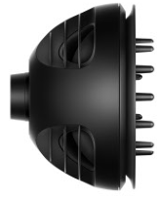 | 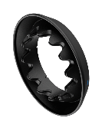 | 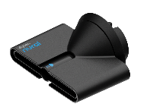 | 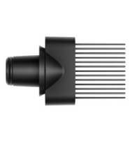 | 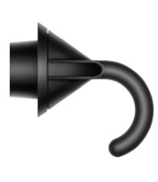
NOUVEAU : Diffuseur Wave+Curl  Le flux d'air réversible pour définir les ondulations et boucles. | Embout de séchage doux  Disperse uniformément le flux d'air pour un séchage rapide en douceur. | Concentrateur pour brushing  Plus large et plus fin pour un coiffage de précision. | Peigne à dent larges ¹  Spécialement conçu pour les cheveux bouclés et crépus, pour aider à détendre et modeler. | Embout de finition lisse¹  Dissimule et maîtrise les cheveux rebelles en un seul passage pour un brushing lisse et brillant.
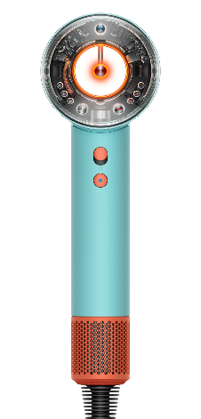
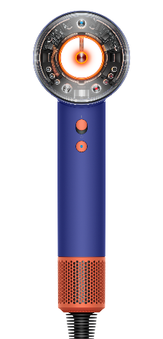
Un design au service de la technologie
Le sèche-cheveux Supersonic Nural se distingue également par son design unique en son genre. Son embout transparent révèle sa technologie interne. De plus, il est disponible dans une variété de couleurs audacieuses : Ceramic Patina et Topaz ou Vinca Blue et Topaz.

Le sèche-cheveux Supersonic Nural est disponible dès maintenant, avec cinq accessoires inclus dans son coffret, d'autres accessoires séparés suivront ultérieurement.

Disponibilité
Le Dyson Supersonic Nural sera disponible au prix de CHF 499 (PVC) sur dyson.ch. Pour plus d'informations sur le sèche-cheveux Dyson Supersonic Nural et sur le lancement de la vente en Suisse, veuillez vous abonner à la newsletter sous https://www.dyson.ch/fr_ch/inscription-newsletter-dyson

Informations de contact pour la presse
Pour plus d'informations, veuillez visiter le Newsroom de Dyson ou contacter le service de communication Dyson :

Ennie Bertelli
Tél .: +41 (0) 79 382 86 74
ennie.bertelli@dyson.com
Dyson SA
Kalanderplatz 5
CH-8045 Zürich

Matériel photo et vidéo
Vous trouverez ici le matériel photo et vidéo correspondant.

NOTES POUR LA RÉDACTION

À propos de Dyson
Dyson est une entreprise mondiale de recherche et de technologie qui possède des installations d'ingénierie, de recherche, de développement, de fabrication et de test à Singapour, au Royaume-Uni, en Malaisie, au Mexique, en Chine et aux Philippines. Dyson n'a cessé de croître depuis sa création en 1993 en Grande-Bretagne et ses débuts dans un hangar à voitures. Aujourd'hui, l'entreprise dispose d'un siège international à Singapour et de deux campus technologiques au Royaume-Uni, qui s'étendent sur 800 hectares à Malmesbury et Hullavington. Depuis 1993, Dyson a investi plus d'un milliard de livres dans ses bureaux et laboratoires du Wiltshire, où se déroulent la phase initiale de recherche, la conception et le développement des futures technologies Dyson. Dyson est toujours une entreprise familiale et emploie plus de 13 000 personnes dans le monde, dont une équipe de développement de 5 000 personnes. L'entreprise commercialise ses produits sur 84 marchés dans plus de 300 Dyson Demo Stores, dont 50 ont été ouverts dans le monde en 2021, y compris un nouveau Dyson Virtual Reality Demo Store.

Pour développer ses produits et ses technologies révolutionnaires, Dyson a investi 2,75 milliards de livres dans l'entreprise. En 2022, Dyson aura consacré 600 millions de livres de ses investissements liés à la technologie, aux infrastructures et aux laboratoires. Dyson dispose d'équipes scientifiques, de développement et informatiques dans le monde entier, qui se concentrent sur le développement de cellules de batteries à l'état solide, de moteurs électriques numériques à grande vitesse, de systèmes de capteurs et d'imagerie, de robotique, de technologies d'apprentissage automatique et d'intelligence artificielle. Depuis l'invention du premier aspirateur cyclonique sans sac, le DC01, en 1993, Dyson a créé des technologies permettant de résoudre des problèmes dans les domaines des soins capillaires, de la purification de l'air, de la robotique, de l'éclairage et du séchage des mains.

Le Dyson Institute of Engineering and Technology est un nouveau modèle d'enseignement pour les ingénieurs qui associe la rigueur académique d'une université traditionnelle à une expérience pratique et concrète de travail sur des produits et des projets technologiques réels au sein d'une entreprise technologique mondiale. 156 étudiants Dyson de premier cycle reçoivent un salaire dès le premier jour et ne doivent pas payer de frais de scolarité.

Fondée en 2002, la Fondation James Dyson est une organisation caritative internationale qui donne des moyens aux aspirants ingénieurs, soutient la formation des ingénieurs et investit dans la recherche médicale, consacrant à ce jour plus de 140 millions de livres sterling à des causes caritatives. Le James Dyson Award est le concours annuel de design de la Fondation. Il est ouvert aux étudiants et aux jeunes diplômés en design et en ingénierie. Depuis sa création en 2005, le prix a soutenu plus de 285 inventeurs dans le monde entier, en fournissant des ressources financières pour la commercialisation de leurs inventions. 70 % des anciens lauréats du prix James Dyson dans le monde entier poursuivent leurs inventions à plein temps.

La famille Dyson a créé Dyson Farming en 2012. Il s’agit de l’une des plus grandes exploitations agricoles du Royaume-Uni, qui s’étend sur 35 000 acres dans les régions de Lincolnshire, Oxfordshire, Gloucestershire et Somerset. Il s'agit d'une entreprise familiale pas comme les autres, axée sur l'investissement à long terme dans l'agriculture et la campagne du Royaume-Uni. La production alimentaire durable, la sécurité alimentaire et l'environnement sont essentiels pour la santé et l'économie du Royaume-Uni. Il s'agit une réelle opportunité permettant une révolution technologique dans l'agriculture et vice versa. Dyson Farming développe de nouvelles approches pour une agriculture et une production alimentaire efficaces et hautement technologiques.

Dyson Farming cultive toute une gamme de produits, notamment du blé et de l’orge, des pommes de terre, des oignons et des petits pois, dont il est le plus grand producteur au Royaume-Uni. Dyson Farming produit également de la vinade de bœuf et d'agneau et cultive des fraises britanniques hors saison dans sa serre ultramoderne de 15 acres, qui est chauffée par les digesteurs anaérobies adjacents.

Faits et chiffres clés
- Les dernières technologies de Dyson pour créer une maison saine sont le résultat d'un investissement de 130 millions de livres sterling. Dyson investira encore 2,75 milliards de livres sterling au cours des cinq prochaines années.
- En 2020, Dyson a fabriqué un produit toutes les 1,26 secondes.
- Dyson a utilisé les sacs à dos opur mesurer qualité de l'air de 14 villes et 1 576 658 purificateurs d'air connectés dans les foyers du monde entier dans le cadre d'une des études les plus complètes sur la qualité de l'air pendant le confinement.
- Afin de comprendre l'évolution des habitudes de nettoyage et de la sensibilisation aux problèmes de poussière depuis le début de la pandémie, Dyson a mené sa première étude annuelle mondiale sur la poussière en 2020, en interviewant 10 754 personnes dans le monde entier.
- La dernière technologie en matière de soins capillaires, le lisseur Dyson Corrale, a demandé sept ans de développement et un investissement de 25 millions de livres sterling en recherche et développement. Dans le cadre du développement de ce produit, plus de 600 heures de tests ont été effectuées avec de vrais utilisateurs dans cinq pays, auxquels plus de 800 personnes ont participé.
- Pour vraiment comprendre les cheveux, Dyson a investi plus de 100 millions de livres sterling dans des laboratoires capillaires à travers le monde et emploie des centaines de scientifiques capillaires, d'ingénieurs et d'experts en coiffure dans le monde entier.
- Après trois ans de recherche et de développement et plus de 700 prototypes, le sèche-mains Dyson Airblade 9kJ est le sèche-mains le plus rapide et le plus efficace sur le plan énergétique avec un filtre HEPA. Il produit jusqu'à 85% de CO2 en moins que les serviettes en papier et, lorsqu'il est utilisé en mode économique, il est 99% moins cher en termes de coûts d'exploitation que les serviettes en papier. On estime que plus de 150 millions de mains utilisent la technologie Dyson Airblade chaque jour dans le monde.

Non équipé du mode Scalp Protect.
Les paramètres recommandés sont les mêmes que pour l’embout simple.

